**Trabajo Práctico 10**

**Análisis Tiempo – Frecuencia**

**EJERCICIO 1:**

***Realice un función para el cálculo y graficación de un espectrograma a partir de ciclos for y transformadas rápidas de Fourier fft****.*

function [espec] = espectrograma(s,tipoVentana,paso)

espec = [];

n = length(s);

largoVentana = length(tipoVentana);

for i=1:paso:n-largoVentana

%aplico la ventana

ventana = s(i:i+largoVentana-1);

ventana = ventana.*tipoVentana;

%agregamos ceros para aumentar la resolución frecuencial

ventana = [ ventana zeros(largoVentana,1) ];

fftVentana = abs(fft(ventana));

fftVentana = fftVentana.^2;

fftVentana = log(fftVentana);

%dejamos solo las frecuencias positivas

especVent = positiva(fftVentana);

espec = [ espec especVent' ];

end

%dibujo el espectrograma

imagesc(espec);

xlabel('Tiempo')

ylabel('Frecuencia')

axis xy;

end

function [pos] = positiva( espectro )

n = length(espectro);

cantPositivas = ceil(n/2);

pos(1:cantPositivas) = espectro(1:cantPositivas);

end

Utilizamos la frase guardada en el archivo sent.txt suministrado por la cátedra para aplicar el espectrograma.

sent = load('sent.txt');

plot(sent)

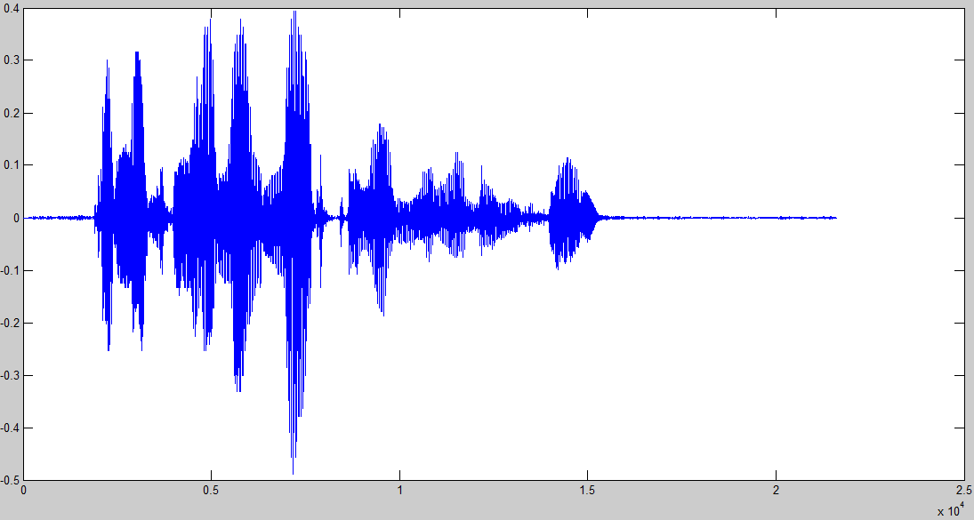

***Utilice diferentes solapamientos y anchos de ventana para el análisis.***

figure(1) %Espectrograma con tamaño de ventana 100 y paso 50

a = espectrograma(sent, blackman(100),50);

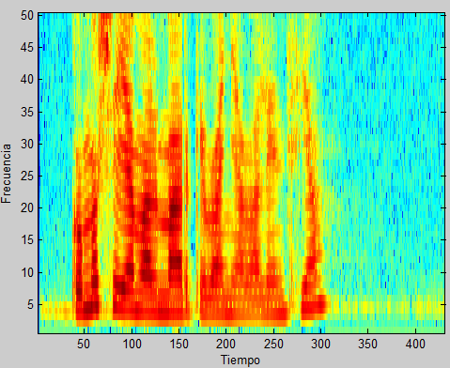

figure(2) %Espectrograma con tamaño de ventana 200 y paso 25

b = espectrograma(sent, blackman(200),25);

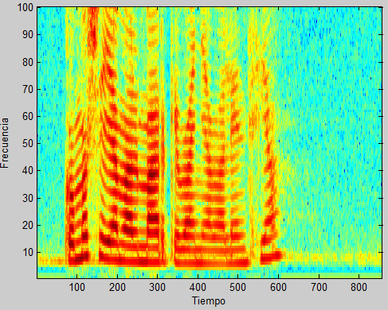

figure(3) %Espectrograma con tamaño de ventana 200 y paso 200

c = espectrograma(sent, blackman(200),200);

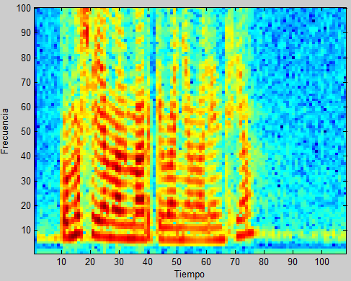

figure(4) %Espectrograma con tamaño de ventana 400 y paso 75

d = espectrograma(sent, blackman(400),75);

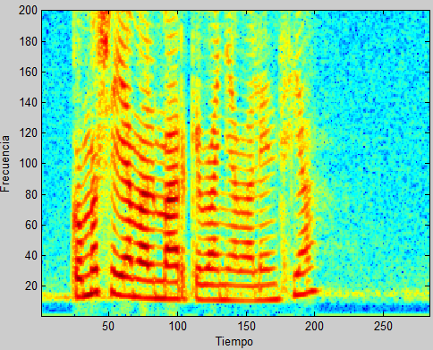

figure(5) %Espectrograma con tamaño de ventana 600 y paso 300

e = espectrograma(sent, blackman(600),300);

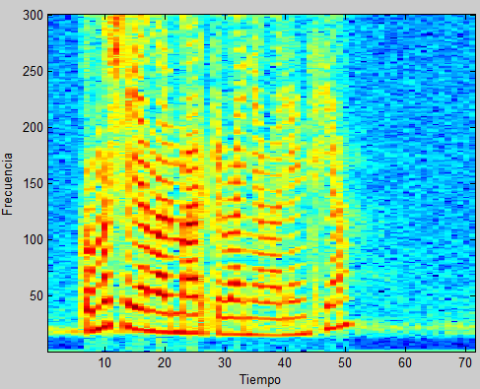

***Analice y discuta los resultados a la luz del principio de incertidumbre de Heisenberg.***

El principio de Heisenberg nos dice que la resolución frecuencial y la resolución temporal no pueden cambiarse independientemente, es decir, una influye en la otra y viceversa. Relacionadas entre si por el tipo de ventana utilizada durante el análisis.

En las gráficas podemos observar como obtenemos una buena resolución temporal si utilizamos una ventana pequeña o de solapamiento grande (si solapamos mucho –porcentualmente al tamaño de la ventana- la variación entre la información de una ventana y la siguiente va a ser muy poca, de hecho solo varia un tamaño igual al “paso”, es como tener una mejor resolución temporal). Esto puede observarse en las figuras 1 y 2 respectivamente.

Además en la figura 1 puede observarse como una buena resolución temporal acarreo una muy mala resolución frecuencial.

En la figura 3 podemos observar una cierta equidad entre la resolución temporal y frecuencial.

Y el caso opuesto, con una ventana grande (mala resolución temporal) puede observarse perfectamente en la figura 5, como así también la forma en que la resolución frecuencial es mejorada notoriamente con respecto a las anteriores.

**EJERCICIO 2:**

***Realice el espectrograma de una señal senoidal cuya frecuencia crezca linealmente entre 100 y 200 Hz. Grafique el resultado con las escalas de tiempo y frecuencia adecuadas.***

La gráfica de variación de la frecuencia durante 1 segundo sería:

f = 100 + 100t

Con tiempo constante obtenemos: 

Sin embargo la frecuencia instantánea se define como:

 por lo tanto:



Como  concluimos que f=100t+50t

fm = 500; %para cumplir el teorema de muestreo

t = 0:1/fm:1-1/fm; %muestreamos 1 segundo

%calculamos el sin con la formula descripta anteriormente

s = sin(2*pi*(100*t+50*t.^2));

%graficamos

espec = espectrograma(s',blackman(200),10);

imagesc(t,[0 fm/2],espec);

xlabel('Tiempo')

ylabel('Frecuencia')

axis xy

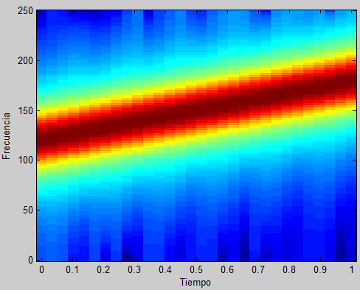

***Analice y discuta el resultado obtenido.***

Aquí podemos observar como la frecuencia de la senoidal se incrementa linealmente desde 100hz a 200hz durante 1 seg.

**EJERCICIO 3:**

***Genere dos átomos de Gabor diferentes y analícelos según las distribuciones de Wigner–Ville, Choi–Williams y la transformada de Fourier de tiempo corto. Compare los resultados y extraiga conclusiones.***

Para llevar a cabo la experiencia creamos nuevamente la senoidal de frecuencia linealmente creciente del ejercicio anterior.

fm=500;

t=0:1/fm:1-1/fm; %muestreamos 1 segundo

s=sin(2*pi*(100*t+50*t.^2));

Ahora creamos un espectrograma de Gabor:

figure(1)

subplot(3,1,1)

vent1=Gabor(200);

plot(vent1) %vista desde la perspectiva temporal

title('Gabor en el tiempo')

subplot(3,1,2)

plot(abs(fftshift(fft(vent1)))) %observamos el comportamiento frecuencial

title('Gabor en frecuencia')

subplot(3,1,3)

espec=espectrograma(s',vent1,10); %graficamos con un átomo de Gabor

imagesc(t,[0 fm/2],espec);

xlabel('Tiempo')

ylabel('Frecuencia')

axis xy

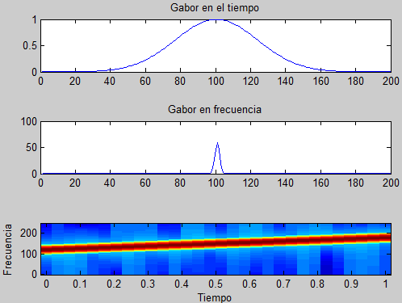

Y realizaremos además otro espectrograma utilizando una ventana de Gabor modificada:

figure(2)

subplot(3,1,1)

vent2=Gabor150(200);

plot(vent2) %vista desde la perspectiva temporal

title('Gabor en el tiempo')

subplot(3,1,2)

plot(abs(fftshift(fft(vent2)))) %observamos el comportamiento frecuencial

title('Gabor en frecuencia')

subplot(3,1,3)

espec2=espectrograma(s',vent2,10); %graficamos con un Gabor diferente

imagesc(t,[0 fm/2],espec2);

xlabel('Tiempo')

ylabel('Frecuencia')

axis xy

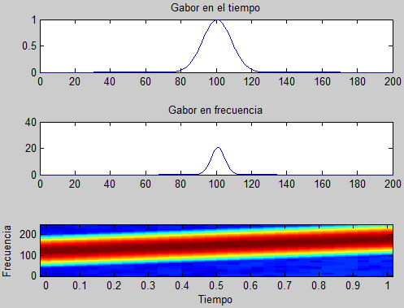

Aquí podemos observar a diferencia del anterior como la energía que se encuentra mas dispersa en el tiempo, se encuentra mas concentrada en frecuencias (figura 1), y la que se encuentra mas concentrada en el tiempo se encuentra mas dispersa en frecuencias (figura 2).

Es justamente por estas características que en el primer caso podemos observar en el espectrograma una resolución frecuencial bastante precisa (entre 100hz y 200hz) y no así en el caso 2, donde los límites se vuelven mas difusos (entre 75hz y 225hz aproximadamente)

Aquí los códigos utilizados en Gabor(largo) y Gabor150(largo)

function [y] = Gabor(n) %genera una ventana gausiana de n muestras

t = (-1:2/(n-1):1);

y = exp(1).^((-18*t.^2)/2);

end

function [y] = Gabor150(n) %genera una ventana gausiana de n muestras

t = (-1:2/(n-1):1);

%utilizo 150 para cambiar el tamaño del átomo tiempo frecuencia

y = exp(1).^((-150*t.^2)/2);

end

Ahora graficamos la distribución de Wigner–Ville de la senoidal y de Gabor:

afwig1 = wignerdist(s);

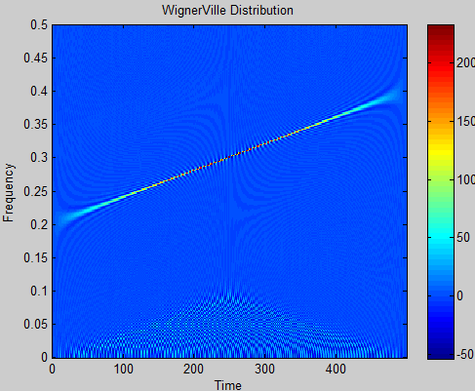

Se observa en la parte inferior de la gráfica como aprecian los términos de interferencia entre las frecuencias graficadas y las frecuencias negativas. Es igual claramente observable el crecimiento de la frecuencia de la exponencial.

afwig2 = wignerdist(vent1);

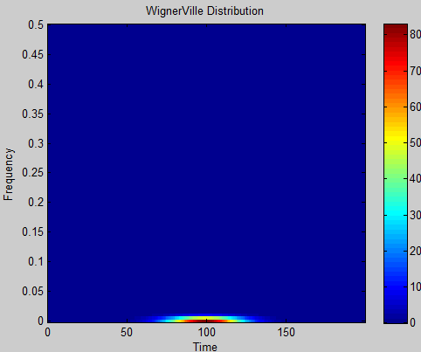

afwig3 = wignerdist(vent2);

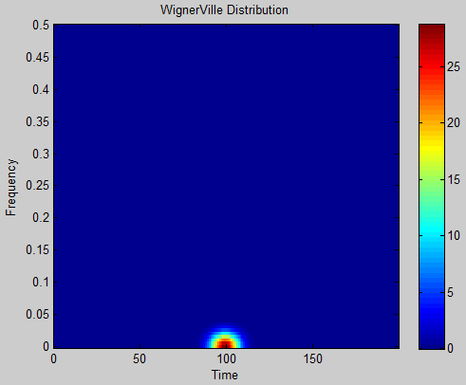

Graficamos ahora con la distribución de Choi–Williams:

cwd = cohendist(vent1,10); %sigma = 10

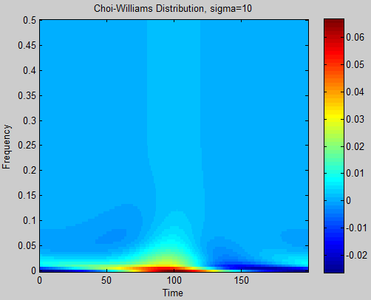

cwd2 = cohendist(vent2,10); %sigma = 10

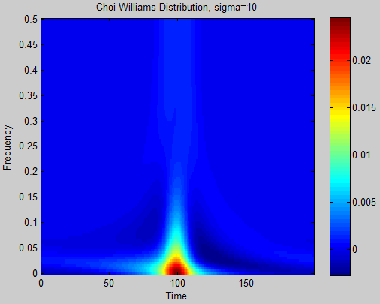

cwd3 = cohendist(s,10); %sigma = 10

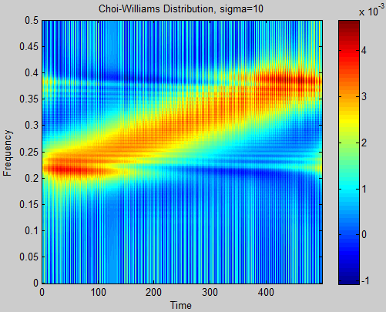

En la gráfica también es posible distinguir el cambio de frecuencia de la senoidal así como su linealidad de crecimiento.**EJERCICIO 4:**

***Analice una señal senoidal cuya frecuencia crece linealmente desde cero hasta 8 veces la frecuencia de muestreo mediante la transformada de Gabor.***

Con un análisis similar al del ejercicio 2:



fm = 1000;

largoVentana = 50;

paso = 1;

t = 0:1/fm:1-1/fm;

s = sin(2*pi*(4*fm*t.^2));

espec = espectrograma(s',Gabor(largoVentana),paso);

imagesc(t,[0 fm/2],espec);

axis xy

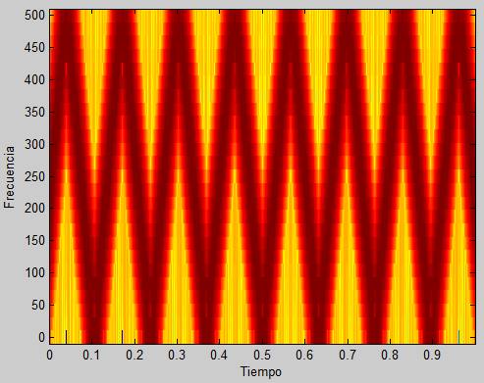

En la grafica resultante podemos observar que las frecuencias se incrementan de tal manera que no caben en la pantalla y aparecen otros períodos de la transformada de Fourier a causa, justamente, de la periodicidad de la misma.

**EJERCICIO 5:**

***Analice una señal senoidal cuya frecuencia crece exponencialmente mediante un espectrograma y transformadas onditas de diferentes familias. Compare los resultados obtenidos con la transformada ondita continua muestreada y la discreta diádica.***

Tomamos 2048 muestras porque necesitamos muestras en potencias de 2 para después utilizar la transformada onditas discreta

fm = 500;

muestras = 2048; %2^11 = 2048 muestras potencia de 2

t = 0 : 1/fm : muestras/fm-1/fm;

sen = sin(2*pi*exp(t));

espec = espectrograma(sen',512,10);

imagesc(t,[0 fm/2],espec);

axis xy

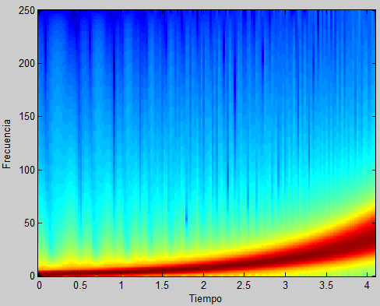

En la gráfica podemos observar como varía la frecuencia de la senoidal con el paso del tiempo

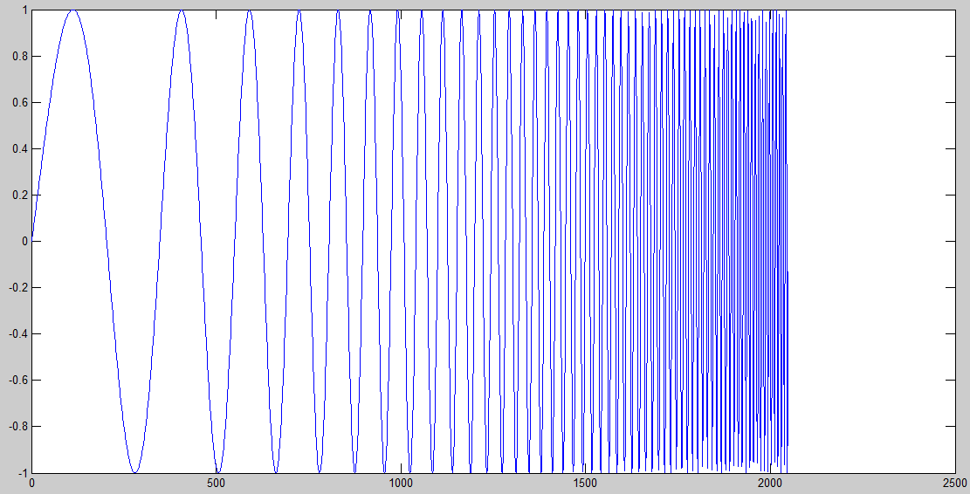

Los resultados de las transformadas onditas de diferentes familias son:

n = length(sen);

[a,d] = todd(sen,ondita('Daubechies',6),8);

escalogramad(a,d,n,8);

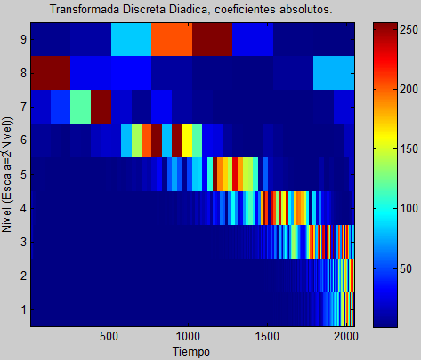

[a,d] = todd(sen,ondita('Symlets',6),8);

escalogramad(a,d,n,8);

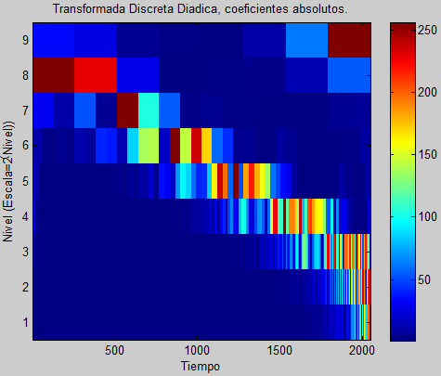

[a,d] = todd(sen,ondita('Haar'),8);

escalogramad(a,d,n,8);

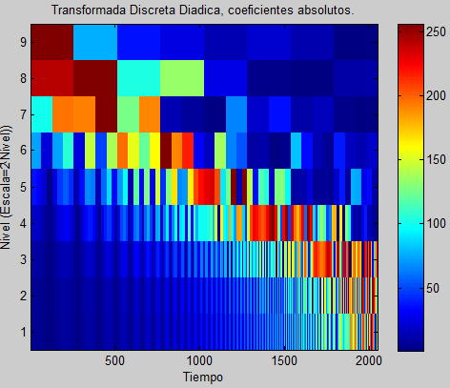

[a,d] = todd(sen,ondita('Meyer'),8);

escalogramad(a,d,n,8);

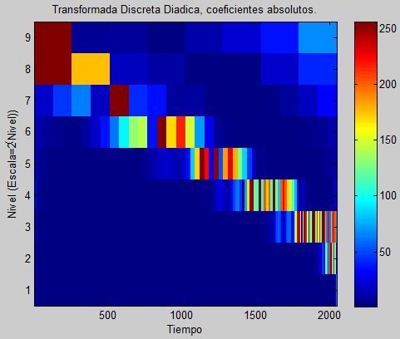

Observamos que a bajas frecuencias se tiene mayor resolución frecuencial pero peor temporal y a altas frecuencias la resolución temporal mejora, pero a costas de perder resolución en frecuencias.

Pero en todas ellas es posible distinguir como crece la frecuencia, aunque es más apreciable el carácter exponencial en algunas que otras debido a sus características tiempo-frecuencia.

Transformada ondita muestreada:

tocon(sen,1,500,1);

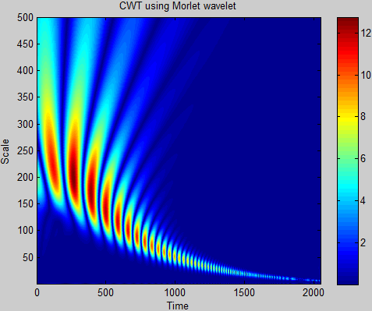

A diferencia de las transformadas discretas, observamos que la transformada continua muestreada tiene resolución uniforme.

Es claramente observable como se incremente exponencialmente la frecuencia.